Theseus en Perithoös, Helena en Persephone
‘Naast zijn unieke rol als politiek exemplum handhaafde Theseus de meer typische, heroïsche persoonsbeschrijving van iemand die geweldige daden doet en die symbool staat voor huiselijke verdeeldheid.’ Zo had de koning van de Laptihen Peirithoös gehoord over de kracht en de daden van Theseus. ‘Deze Peirithoös heerste over de woeste Lapithen uit Thessalië, zwaarbehaarde, haast dierlijke mensen.’ Om Theseus uit te dagen deed Peirithoös een inval in Attica en roofde een kudde vee. Theseus zette onmiddellijk de achtervolging in. Peirithoös stopte en wachtte Theseus op. De twee begonnen een gevecht man tegen man, ‘maar beiden werden zo vervuld van bewondering voor elkaars uiterlijk dat ze niet meer dachten aan het vee en elkaar eeuwige vriendschap zwoeren.’ Andere mythografen vertellen dat het niet eens tot een gevecht kwam omdat beide mannen zoveel bewondering voor elkaars uiterlijk hadden en onmiddellijk hun wapen neerlegden. Nog andere mythen noemen hen als tweelingbroers, net als Herakles en Iphikles. ‘Niet veel later, toen Peirithoös trouwde met Hippodameia, ging Theseus naar zijn bruiloft in Thessalië, waar ook Kentauren uit de naburige heuvels aanwezig waren.’ De Kentauren die niet tegen wijn kunnen, werden snel dronken; ‘zo dronken dat Eurytos, (…) toen de bruid de spelonk werd binnengeleid om hen te begroeten, van zijn kruk sprong, de tafel omver wierp en haar aan haar haren wegsleepte. Onmiddellijk volgden de ander Kentauren dit schandelijke voorbeeld en besprongen in wilde wellust de dichtstbijzijnde vrouwen en jongens.’ Theseus en Peirithoös kwamen haar te hulp ‘sneden Eurytion de oren en de neus af.’ Dit was de aanleiding voor een oorlog tussen de Lapithen en de Kentauren. Tijdens deze veldtocht ontmoette Theseus Herakles weer.
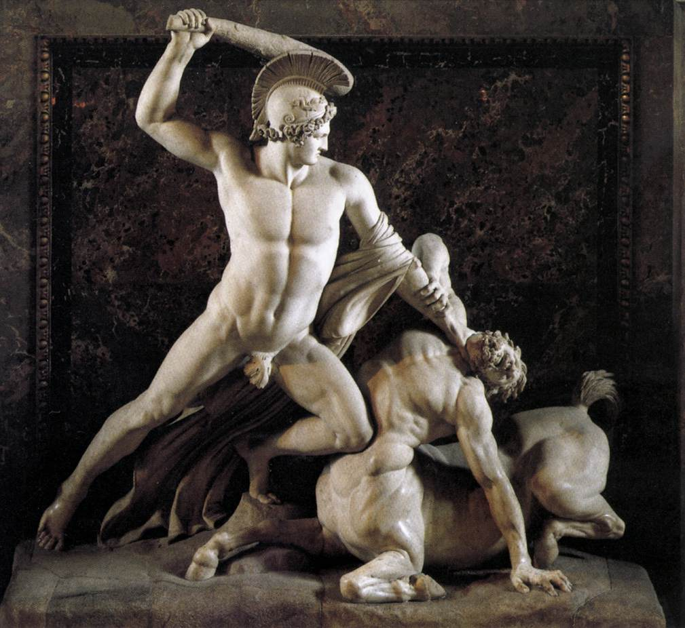
Antonio Canova, Theseus verslaat de Kentaur (1805-1819)
Na de dood van Hippodameia haalde Peirithoös Theseus over om Helena te schaken. Als ze haar eenmaal hadden ontvoerd zouden ze om haar loten. Voor de verliezer gingen ze dan een andere dochter van Zeus schaken. ‘Theseus was de winnaar. Hij bracht zijn bruid naar een burcht in Attika, waar zijn moeder, Aithra, voor haar moest zorgen tot ze zijn vrouw en koningin zou worden.’ Helena was nog geen twaalf. Hij wist dat de Atheners de ontvoering van de zus van de Dioscuren nooit zouden goedkeuren. Daarom bracht hij haar niet naar zijn paleis. Peirithoös eiste nu een vrouw die Helena op zijn minst in schoonheid evenaarde. Ze raadpleegden het orakel en die noemde Persephone de edelste van Zeus’ dochters. Theseus wilde dit voorstel niet serieus nemen want dit betekende dat ze in de Onderwereld de vrouw van Hades moesten schaken. Peirithoös herinnerde Thesseus aan zijn eed en die besefte dat hij niet terugkon. Hades, die al op de hoogte was van het doel van hun bezoek, ontving hen gastvrij. ‘Hades luisterde kalm naar hun onbeschaamd verzoek en met voorgewende gastvrijheid nodigde hij hen uit te gaan zitten. Nietsvermoedend namen zij plaats op de zitbank die hij hun aanbood. Deze bank bleek echter de Zetel der Vergetelheid te zijn en werd meteen deel van hun lichaam.’ Herakles zal tijdens zijn Twaalfde Werk Theseus uit de onderwereld bevrijden.
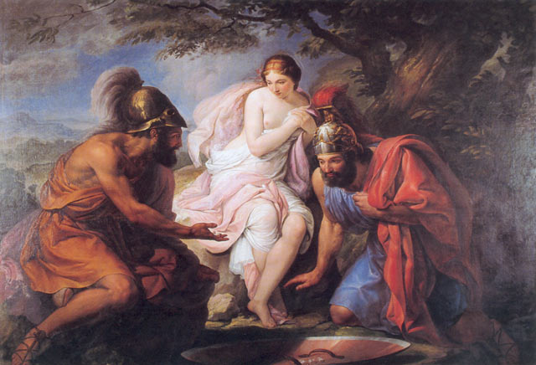
Odorcio Politi Theseus en Peirithoös dobbelen om Helena (1831)

Richard Buxton, Griekse Myhtologie, p. 129
Imme Dros, Griekse Mythen, p. 434
Robert Graves, Griekse Mythen Deel 1, p. 483
Robert Graves, id., p. 438
Imme Dros, id., p. 435
Robert Graves, id.
Robert Graves, id., p. 484
Robert Graves, id.
Imme Dros, id., p. 445
Robert Graves, id., p. 487

